西安电子科技大学

信息存储与检索 课程实验报告

实验名称 上机实验报告四：信息检索系统

学 院 经济与管理学院 班 2406011
姓 名 滕烨 学 号 23099100046
同作者 无
实验日期 2026 年 11 月 9 日

指导教师评语：
实验内容：

实验效果：

实验报告：

考勤情况：

其他情况：
指导教师：
年 月 日

一、实验目的
（1）理解布尔模型、向量空间模型和概率模型（BM25）三类经典检索模型的基本原理、特点与适用场景；
（2）掌握倒排索引的构建流程，以及中文分词、英文词干化和停用词处理等文本预处理方法；
（3）掌握 TF-IDF 权重计算、余弦相似度排序以及 BM25 参数 k1、b 的设置与调节方法；
（4）独立实现一套三种模型共用同一倒排索引的检索系统，并完成网页端与智能体端两种入口的集成；
（5）掌握 P@k、R@k、F1、AP/MAP 和 11 点插值 P-R 曲线等评价指标，能够对检索结果进行定量分析。
二、实验要求
基于布尔模型、向量模型、概率模型等经典模型构建检索器，自行下载信息检索公开数据集（如 Cranfield、MEDLINE 等）或自行构建数据集，在所构建的模型上完成信息检索，并进行查准率等性能分析。
本实验按上述要求完成：自行构建了 60 篇中文示例数据集，并复用课程提供的 5,820 篇 PubMed 文献元数据；在同一套倒排索引上实现布尔、向量空间和概率（BM25）三种模型；通过网页、命令行和 DeepSeekHarness 智能体三种方式完成检索；最后用 10 条人工标注查询计算查准率、查全率和 MAP，并做逐查询分析与规模测试。
三、实验内容：
（1）数据集构建：构建 60 篇中文示例文档，覆盖 10 个主题类、每类 6 篇，以 CSV 保存；另使用 PubMed 文献元数据 5,820 篇，用于检验系统在较大规模语料上的建索引与查询性能。
（2）检索模型实现：构建统一的倒排索引，在此基础上实现布尔模型（AND/OR/NOT 与括号）、向量空间模型（TF-IDF 加权与余弦相似度）和概率模型（BM25），并实现中英文分词、停用词过滤与 Porter 词干化。
（3）检索系统集成：实现纯前端网页（检索、词典与倒排索引、性能评测、模型说明四个页签）、Node 命令行入口和 MCP stdio 服务，并在 DeepSeekHarness 中通过 lab5-search Skill 调用检索工具。
（4）检索结果评价：使用 10 条查询和人工相关性标注，计算 P@10、R@10、F1@10、AP/MAP 与 11 点插值 P-R 曲线；补充智能体实际调用与 PubMed 规模测试。
四、实验步骤
4.1 数据集构建与文本预处理
中文示例数据集共 60 篇文档，覆盖人工智能、机器学习、计算机视觉、自然语言处理、区块链、物联网、云计算、网络安全、大数据等 10 个主题类，每类 6 篇。文档以 CSV 保存，字段为 id、title、content、category，既可由网页直接加载，也支持上传同格式的 CSV 文件。另复用课程提供的 PubMed 文献元数据 5,820 篇（字段含 PMID、Title、Authors、Journal/Book、Publication Year），取标题、作者和期刊拼接为检索内容，用于规模测试。
中文分词采用“单字 + 相邻二元组”策略：连续汉字串同时切出单字和相邻两字组合。例如“区块链技术”切分为“区、区块、块、块链、链、链技、技、技术、术”。单字保证单字查询可以命中，多个重叠二元组求交则近似短语匹配，因而无需外部词典即可检索中文短语。英文先统一小写，再过滤停用词并做 Porter 词干化（如 cells→cell），以提升查全率。分词核心代码如下。
代码 1 中文分词（js/tokenizer.js 节选）
// 连续汉字串：单字 + 相邻二元组
for (let i = 0; i < s.length; i++) {
if (!IR.STOP_CHARS.has(s[i])) tokens.push(s[i]);
if (i + 1 < s.length && !IR.STOP_CHARS.has(s[i]) &&
!IR.STOP_CHARS.has(s[i + 1])) tokens.push(s.slice(i, i + 2));
}
表 1 给出三个数据集建索引后的规模。中文示例 60 篇共产生 2,403 个词项；PubMed 前 2,000 篇为 9,871 个词项，全量 5,820 篇为 26,360 个词项。
表 1 数据集与索引规模
数据集 | 文档数 | 词项数 | 用途
中文示例 | 60 | 2,403 | 功能验证与标准评测
PubMed 前 2,000 篇 | 2,000 | 9,871 | 规模对比（小规模）
PubMed 全量 | 5,820 | 26,360 | 规模对比（全量）
4.2 倒排索引构建
三种模型共用一套倒排索引。索引结构为 Map＜词项, {df, docs}＞，其中 df 为文档频率，docs 记录出现该词的文档 ID 与词频 tf；同时保存每篇文档的词项序列、词频表和文档长度，并统计平均文档长度 avgdl。建索引分两遍：第一遍分词并统计词频、生成倒排记录；第二遍按 TF-IDF 规则预计算每篇文档的归一化权重向量，供向量模型直接使用。
代码 2 倒排索引构建（js/index.js 节选）
for (const d of docs) {
const toks = IR.tokenize((d.title || '') + ' ' + (d.content || ''), opts);
const tf = new Map();
for (const tk of toks) tf.set(tk, (tf.get(tk) || 0) + 1);
for (const [tk, f] of tf) {
if (!postings.has(tk)) postings.set(tk, { df: 0, docs: [] });
const p = postings.get(tk);
p.df += 1;
p.docs.push({ id: String(d.id), tf: f });
}
}
4.3 布尔模型
布尔模型把查询视为由词项、AND、OR、NOT 和括号组成的表达式，采用递归下降解析：or 层处理 OR，and 层处理 AND（两个相邻词项之间默认按 AND 处理），unary 层处理 NOT、括号和词项。AND 对应倒排记录交集，OR 对应并集，NOT 对应全集补集。布尔模型本身只判断“相关/不相关”，不提供排序；为便于展示和统一评测，本系统按查询词项在文档中的累计词频对结果降序排列。
代码 3 布尔表达式解析（js/index.js 节选）
function parseOr() {
let left = parseAnd();
while (peek() && peek().t === 'OR') { next(); left = union(left, parseAnd()); }
return left;
}
function parseAnd() {
let left = parseUnary();
while (peek() && peek().t !== 'OR' && peek().t !== ')') {
if (peek().t === 'AND') next();
left = inter(left, parseUnary());
}
return left;
}
例如检索式“物联网 NOT 智能家居”先取“物联网”的倒排记录，再减去“智能家居”的文档集合，返回 42、39、37、40、41，其中包含文档 37 且排除了文档 38。
4.4 向量空间模型
文档和查询都表示为 TF-IDF 权重向量。词频采用对数压缩 tf = 1 + ln f，逆文档频率 idf = ln(1 + N/df)，权重 w = tf·idf；文档向量和查询向量分别做 L2 归一化，用夹角余弦衡量相似度。检索时先取查询词项倒排记录的并集作为候选集，再逐一计算余弦相似度并降序返回。
sim(d, q) = Σ w(t, d)·w(t, q) / (‖d‖·‖q‖)
代码 4 向量空间模型打分（js/models.js 节选）
const w = (1 + Math.log(f)) * Math.log(1 + idx.N / p.df); // tf·idf
let dot = 0;
for (const [tk, w] of qv.vec) {
if (dv.vec.has(tk)) dot += w * dv.vec.get(tk);
}
const sim = dot / (qv.norm * dv.norm); // 余弦相似度
4.5 概率模型 BM25
BM25 在 BIM 假设的基础上引入词频饱和与文档长度归一化，排序函数为：
RSV(d, q) = Σ IDF(t)·f(t, d)(k1 + 1) / [f(t, d) + k1(1 − b + b·dl/avgdl)]
IDF(t) = ln[(N − df + 0.5) / (df + 0.5) + 1]
本系统默认 k1 = 1.2、b = 0.75，网页上提供两个滑条，可实时调整参数并观察排名变化。k1 控制词频饱和速度：k1 越大，词频增长带来的收益越持久；b 控制文档长度归一化强度：b = 0 时不归一化，b = 1 时完全按文档长度归一化。
代码 5 BM25 打分（js/models.js 节选）
const idf = Math.log((idx.N - p.df + 0.5) / (p.df + 0.5) + 1);
s += idf * (f * (k1 + 1)) /
(f + k1 * (1 - b + b * dl / idx.avgdl));
4.6 系统实现与两种检索入口
系统采用纯前端 HTML + JavaScript 实现，不依赖任何第三方库，双击 index.html 即可运行。网页包含“检索”“词典与倒排索引”“性能评测”“模型说明”四个页签，可以选择三种模型、调整返回条数、查看倒排记录、运行标准评测和自定义评测。
为验证“同一套检索算法可以被智能体复用”，项目另提供 Node 命令行入口和 MCP stdio 服务：server/search-core.cjs 通过 vm 加载 js/ 下的同一套代码，server/search-cli.cjs 接收 JSON 请求，server/mcp-server.cjs 向 DeepSeekHarness 暴露 search_documents 工具；lab5-search Skill 则规定何时使用布尔检索、何时使用 BM25，以及如何汇报结果。整体结构如图 1 所示。
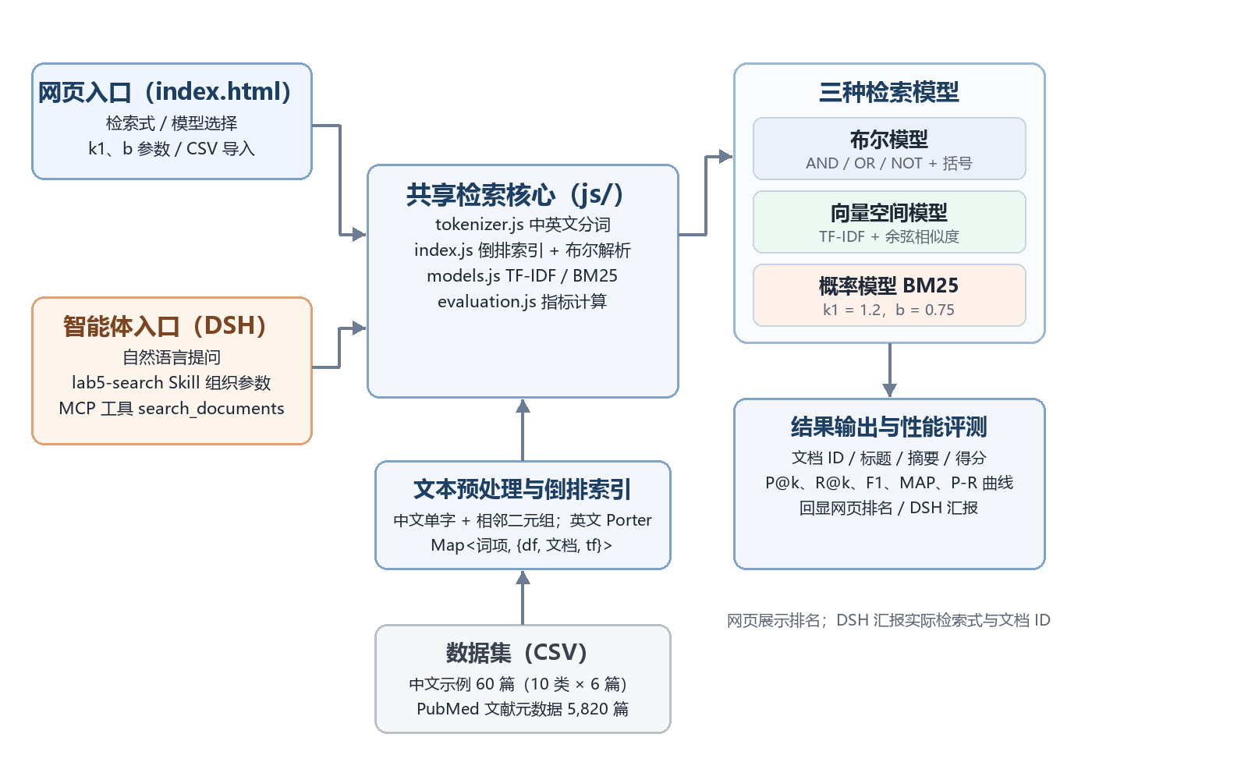
图 1 系统总体架构
网页端与智能体端复用同一检索核心：网页端直接输入检索式；智能体端由模型理解自然语言，按 Skill 规则生成检索式和模型参数，经 MCP 交给检索核心，返回文档 ID、标题和摘要。命令行可独立重放任意一次请求，便于核对结果。
代码 6 运行与独立验证命令
npm ci
npm test
'{"query":"物联网 NOT 智能家居","model":"boolean","topK":5}' |
node server/search-cli.cjs
4.7 检索结果评价方法
标准评测集包含 10 条中文查询，每条查询人工标注 6–8 篇相关文档，覆盖 60 篇文档和 10 个主题类。评价指标定义如下：
P@k = 前 k 条中相关文档数 / k R@k = 前 k 条中相关文档数 / 相关文档总数
F1 = 2PR / (P + R) AP = Σ(命中位置的查准率) / 相关文档总数
另取 11 个查全率档位（0.0，0.1，…，1.0），对每个档位取不小于该查全率的最大查准率，再对 10 条查询取平均，得到 11 点插值 P-R 曲线。评测时 k = 10，AP 的截断位置为 50；布尔模型的结果同样按累计词频排序后参与计算，以保证三种模型可比。
4.8 自动化测试
项目提供冒烟测试和 Node 测试：node test/smoke.js 覆盖 Porter 词干化、分词、CSV 解析、倒排索引、布尔表达式、向量与 BM25 检索、评测指标和 PubMed 数据链路；node test/search-core.test.cjs 覆盖检索核心的输入校验与结果可复现性。本次运行中，冒烟测试 6 组全部通过，检索核心 3 项断言通过；MCP 服务另由 DeepSeekHarness 实际调用验证（见 5.5 节）。
五、实验结果：
5.1 检索功能验证
表 2 列出典型检索请求的实际返回结果。布尔检索式“物联网 NOT 智能家居”返回 42、39、37、40、41，包含文档 37（物联网）而不含文档 38（智能家居），说明排除条件生效；“深度学习 AND 神经网络”返回 5 篇文档，均属于标注的相关集合；BM25 检索“网络安全 黑客 攻击”的前 5 篇全部属于网络安全类。
表 2 典型检索请求的实际返回结果
检索式 | 模型 | Top-5 文档 ID | 说明
物联网 NOT 智能家居 | 布尔 | 42、39、37、40、41 | 含 37，排除 38
深度学习 AND 神经网络 | 布尔 | 18、11、14、13、15 | 5 篇均为相关文档
网络安全 黑客 攻击 | BM25 | 50、49、51、53、54 | 前 5 篇均为网络安全类
图像识别 目标检测 | 布尔 | 30 | 仅命中 1 篇，漏检 7 篇
图像识别 目标检测 | TF-IDF | 26、30、5、13、28 | 前 10 含全部 8 篇相关文档
5.2 三种模型的总体性能
在 10 条标注查询上，三种模型的平均指标如表 3 所示，图 2 为对应的柱状图，图 3 为 11 点插值 P-R 曲线。
表 3 三种模型的平均检索指标（k = 10）
指标 | 布尔模型 | 向量空间模型 | 概率模型 BM25
P@10 | 0.140 | 0.630 | 0.640
R@10 | 0.215 | 0.983 | 1.000
F1@10 | 0.169 | 0.766 | 0.779
MAP | 0.215 | 0.955 | 0.980
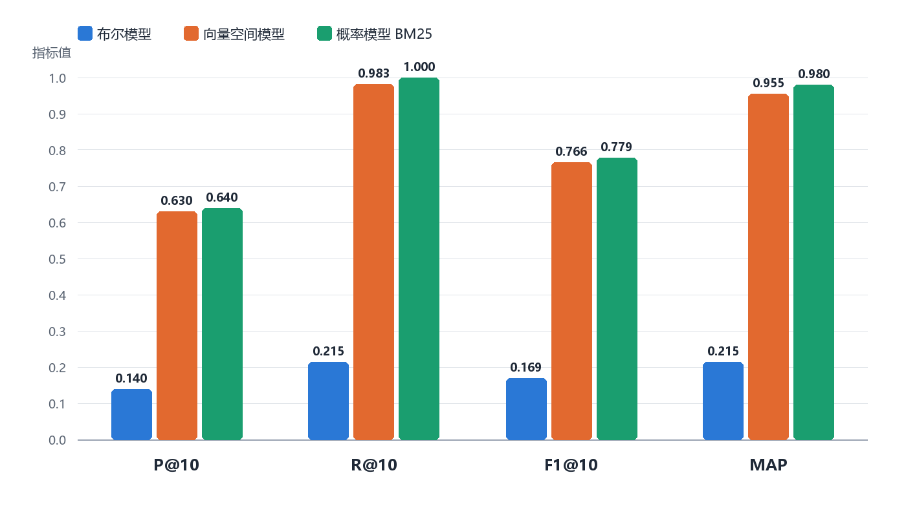
图 2 三种模型在 10 条标注查询上的平均指标
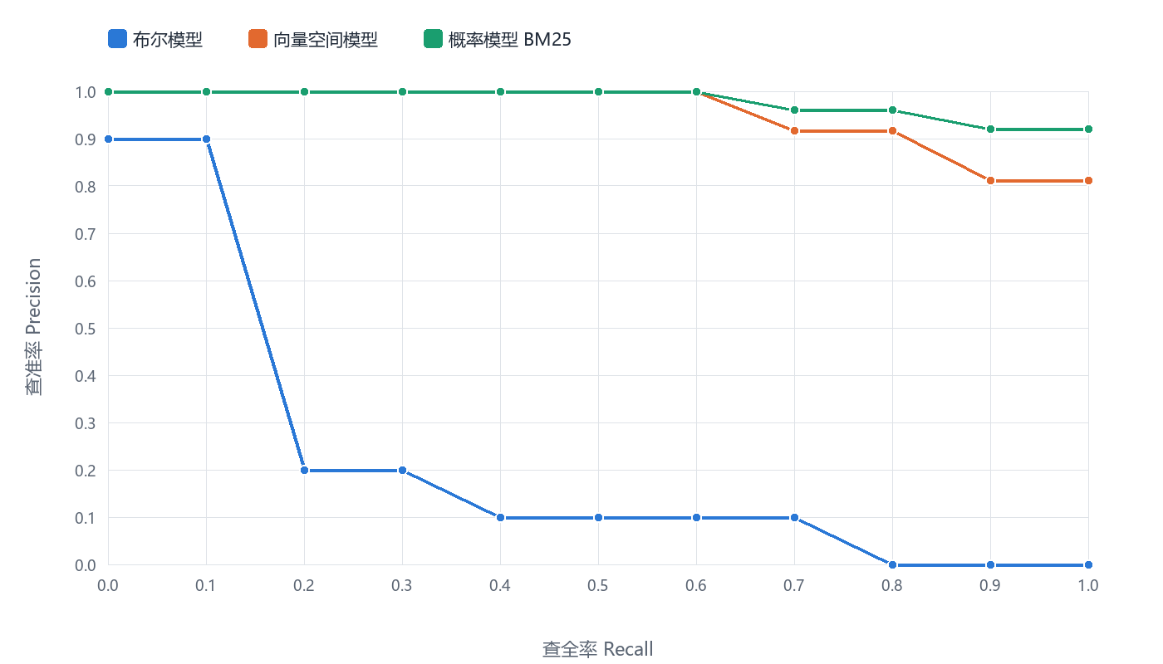
图 3 三种模型的 11 点插值 P-R 曲线
BM25 的 P@10、R@10、F1 和 MAP 分别为 0.640、1.000、0.779 和 0.980，均为三种模型中最高；向量空间模型次之，MAP 为 0.955；布尔模型的 MAP 仅为 0.215，与前两者差距明显。原因主要有三点：第一，布尔模型把查询中的空格解释为 AND，要求所有词项同时出现，查全率天然受限；第二，布尔模型只输出相关集合，不提供相关性排序，本系统按累计词频排序只是近似；第三，评测集每条查询标注 6–8 篇相关文档，而布尔结果往往不足 10 条，P@10 的分母仍按 10 计算，进一步压低了指标。
从 P-R 曲线看，BM25 在查全率 0–0.6 区间查准率保持 1.0，直到查全率 0.7 之后才缓慢下降；向量空间模型在查全率 0.7 处降到 0.916，在 1.0 处为 0.811；布尔模型在查全率 0.2 处即跌到 0.2，之后长期处于 0.1 以下。曲线形状与三者的排序能力一致。
5.3 逐查询分析
表 4 给出 10 条查询在三种模型下的 AP。
表 4 逐查询平均查准率 AP
查询 | 布尔模型 | TF-IDF | BM25
神经网络 深度学习 | 0.714 | 0.982 | 0.982
图像识别 目标检测 | 0.125 | 1.000 | 1.000
自然语言处理 机器翻译 | 0.167 | 1.000 | 1.000
区块链 加密货币 | 0.000 | 0.976 | 1.000
物联网 智能家居 传感器 | 0.167 | 1.000 | 1.000
云计算 数据中心 | 0.333 | 0.859 | 0.859
网络安全 黑客 攻击 | 0.167 | 0.958 | 0.976
大数据 数据挖掘 | 0.167 | 0.958 | 1.000
机器学习 支持向量机 | 0.167 | 0.843 | 1.000
人工智能 机器人 语音识别 | 0.143 | 0.968 | 0.982
平均（MAP） | 0.215 | 0.955 | 0.980
差异最大的是“图像识别 目标检测”：布尔模型只返回文档 30 一篇，AP 为 0.125；TF-IDF 和 BM25 都找回了全部 8 篇相关文档，AP 为 1.000。这说明布尔模型的“全匹配”语义适合表达硬性条件，但不适合主题检索。
“区块链 加密货币”在布尔模型下返回空集、AP 为 0：两个词被当作 AND，而语料中同一篇文档内“加密”和“货币”并不以相邻二元组形式同时出现；排序模型允许部分匹配，仍能找回 31–36。这一现象同时暴露了二元组分词的局限：它近似短语匹配，对词形变化和近义表达不够鲁棒。
“云计算 数据中心”三种模型的 AP 都是 0.859，说明语料中该主题的部分文档与查询词项重合度较低，属于标注与语料的固有难度，而不是模型实现问题。总体上，布尔模型只有在查询本身是精确布尔条件时才有优势；对于主题式查询，TF-IDF 与 BM25 的排序能力带来了数量级的指标提升。
5.4 PubMed 规模测试
为观察数据规模对建索引和查询的影响，取 PubMed 前 2,000 篇与全量 5,820 篇分别建索引，使用 BM25（k1 = 1.2，b = 0.75）检索三条英文查询，结果如表 5。
表 5 PubMed 规模测试结果
语料 | 文档数 | 词项数 | 建索引/ms | AI drug/ms | covid-19/ms | ML/ms
前 2,000 篇 | 2,000 | 9,871 | 164.09 | 14.33 | 0.01 | 0.01
全量 | 5,820 | 26,360 | 479.75 | 35.74 | 0.05 | 0.05
文档数扩大到约 2.9 倍，词项数从 9,871 增至 26,360，建索引耗时从 164.09 ms 增至 479.75 ms，增长基本与语料规模同阶；三条查询的耗时中位数均保持在毫秒级，全量语料下最长的一条为 35.74 ms。需要说明的是，这里测的是 Node 环境下检索核心的耗时，不包含浏览器渲染和智能体往返；PubMed 语料未做相关性标注，因此只用于规模和稳定性验证，不计算查准率。
全量语料下三条查询的 Top-5 PMID 均通过唯一性、文档存在性和得分降序检查，说明索引与排序在较大规模下仍然正确。
5.5 智能体入口实测
在 DeepSeekHarness 中加载 lab5-search Skill 后，通过 MCP 工具 search_documents 完成两次真实调用，结果如表 6。
表 6 DeepSeekHarness 实际调用结果
请求 | 实际检索式 | 模型 / TopK | 返回文档 ID
物联网资料，排除智能家居 | 物联网 NOT 智能家居 | 布尔 / 5 | 42、39、37、40、41
如何防范黑客入侵 | 黑客 入侵 防范 | BM25 / 10 | 50、49、53、32、5、40、3、1、42、10
第一条请求包含硬性排除条件，DSH 生成“物联网 NOT 智能家居”，选择布尔模型、Top-5，返回 42、39、37、40、41，与网页端和命令行结果一致，说明自然语言中的排除条件被保留。第二条请求是普通主题查询，DSH 提取“黑客 入侵 防范”并选择 BM25、Top-10，前三名为 50《防火墙与入侵检测》、49《网络攻击类型》、53《数据安全与隐私保护》。按同一套标注计算，原句直搜与 DSH 提词的 P@10、R@10、AP@10 均为 0.300、0.600、0.600，指标持平。该用例的价值在于打通“自然语言→检索式→工具调用→可核对结果”的链路，而不是提升单条查询的指标。
表 7 给出一个反例。用户要求“找区块链或比特币相关资料，但排除智能合约”，DSH 首轮生成“区块链 OR 比特币 NOT 智能合约”，由于缺少括号，NOT 只作用于 OR 的右分支，含“智能合约”的文档 33、36 被左侧“区块链”分支保留；改为“(区块链 OR 比特币) NOT 智能合约”后，结果为 31、34、32、35，排除条件才作用于整个并集。这说明工具调用成功不等于语义正确，演示时必须同时展示实际检索式和返回文档 ID，必要时由人复核。
表 7 布尔表达式作用域对比
方式 | 检索式 | 返回文档 ID
DSH 自然语言转换 | 区块链 OR 比特币 NOT 智能合约 | 33、36、31、34、32
显式对照 | (区块链 OR 比特币) NOT 智能合约 | 31、34、32、35
5.6 结论
（1）三种模型均正确实现并共用同一倒排索引。布尔模型完成 AND/OR/NOT 与括号的集合运算；向量空间模型完成 TF-IDF 加权与余弦排序；BM25 完成词频饱和和长度归一化，参数可调。
（2）在 60 篇中文示例、10 条标注查询上，BM25 综合最优（MAP 0.980、R@10 1.000），向量空间模型次之（MAP 0.955），布尔模型因全匹配语义和无排序能力明显落后（MAP 0.215）。
（3）网页端与智能体端复用同一套检索代码，DSH 能按 Skill 规则把自然语言转换为检索式和模型参数，返回结果可回到语料核对；两次真实调用与本地重放一致。
（4）在 5,820 篇 PubMed 元数据上，建索引耗时 479.75 ms，查询保持在毫秒级，说明该实现具备一定的规模适应能力。
5.7 心得体会与不足
通过本次实验，我对三种经典检索模型的理解从公式落到了代码。布尔模型的难点在于表达式的解析与集合运算的作用域；向量空间模型的关键是权重设计和归一化；BM25 的 k1、b 则直接影响长文档和短文档的相对排名。把三种模型放在同一套索引和同一组标注上比较，比单独实现更能看出差异：布尔模型并非“不准”，而是它回答的问题不同——它适合“必须同时满足”的硬条件，不适合“按相关程度排序”的主题检索。
系统实现上，最大的收获是把检索核心与入口解耦：网页、命令行和 MCP 服务都只调用 js/ 下的同一套函数，因此评测结果可以互相复现；智能体入口则把“人写检索式”变成“模型组织检索式”，但表 7 的反例提醒我，自然语言到布尔表达式的转换存在作用域风险，工具返回成功不代表语义正确。
仍存在的问题主要有四点：一是中文按单字和二元组切分，无法处理词形变化和近义表达，“加密货币”这类词容易漏检；二是相关性标注由人工完成，规模小且带有主观性，10 条查询不足以覆盖所有主题；三是 PubMed 语料只做了规模和正确性检查，没有标注，无法评价真实查准率；四是智能体提词依赖模型，单条查询上的指标变化需要结合标注解释，不能直接当作普遍结论。
后续可以从三个方向改进：引入词典或预训练分词、加入同义词与词形归一；扩大标注集并引入多人标注与一致性检验；在排序层尝试学习排序或混合模型，并补充浏览器端性能与智能体往返时延的测量。

